Laboratorio 2. Procesar proyecto y Crear OLAP Base Datos

1. Hacer click derecho en el proyecto y seleccionar “Propiedades”

1. En en el Menú de Propiedades de configuración Compilación, seleccionar la versión de servidor 16.0

1. En el Menú de Propiedades de Configuración Implementación, validar que el Servidor sea el de su máquina (Confirmar con SQL Management).

1. Hacer botón derecho sobre el proyecto y procesar

1. Contestar afirmativamente a la implementación del proyecto

1. Seleccione la opción del proceso y ejecútelo

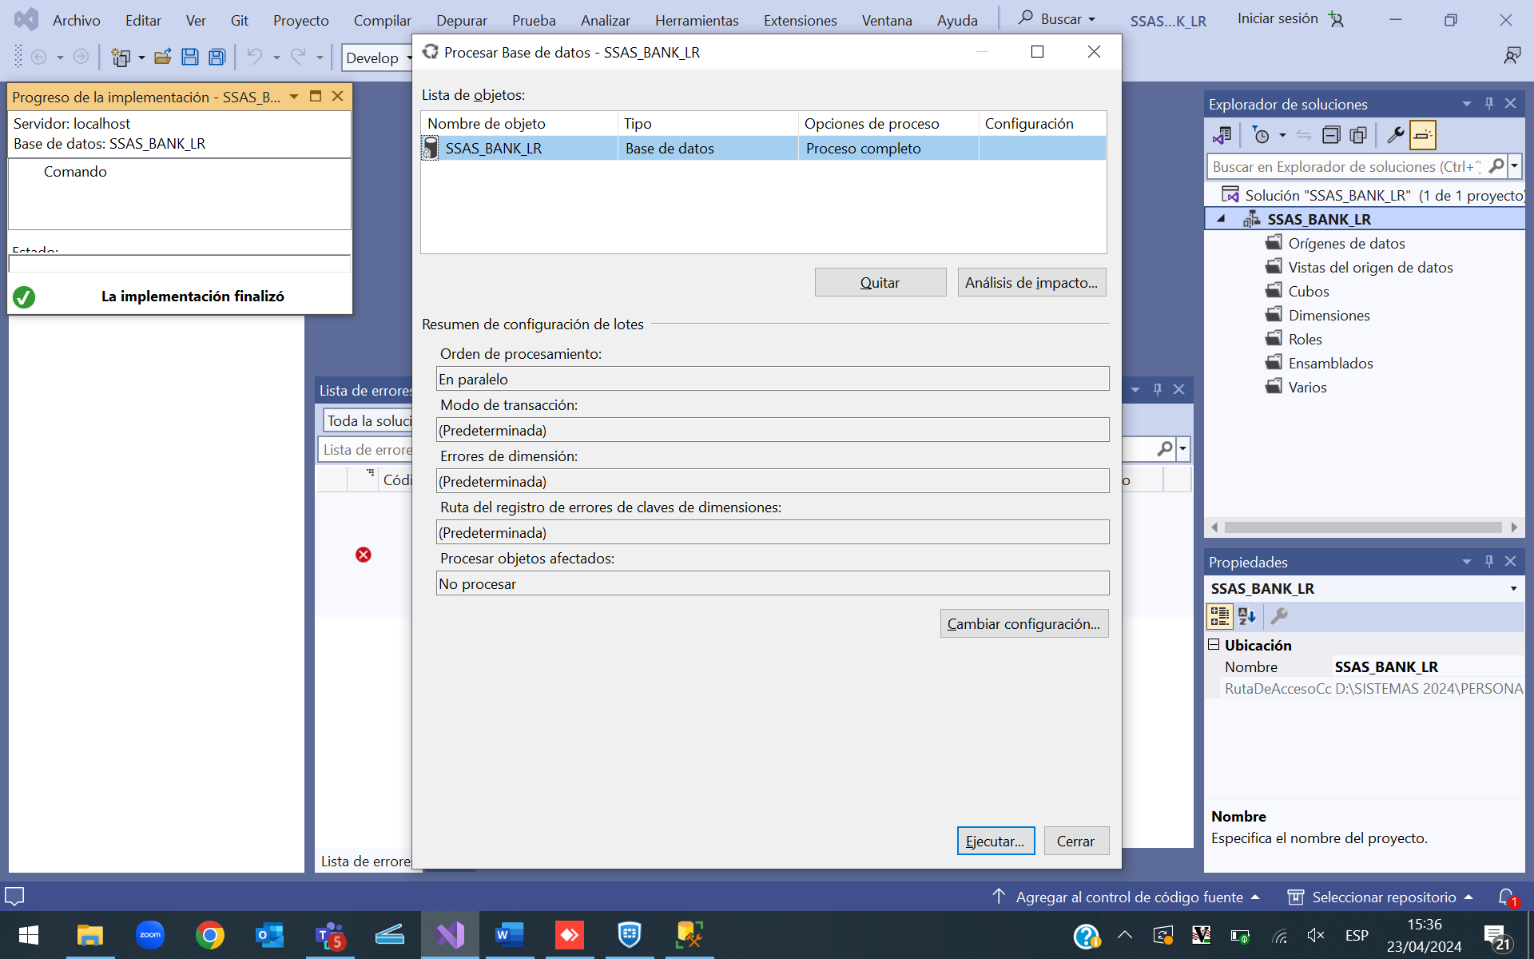

1. Compruebe Ia ejecución

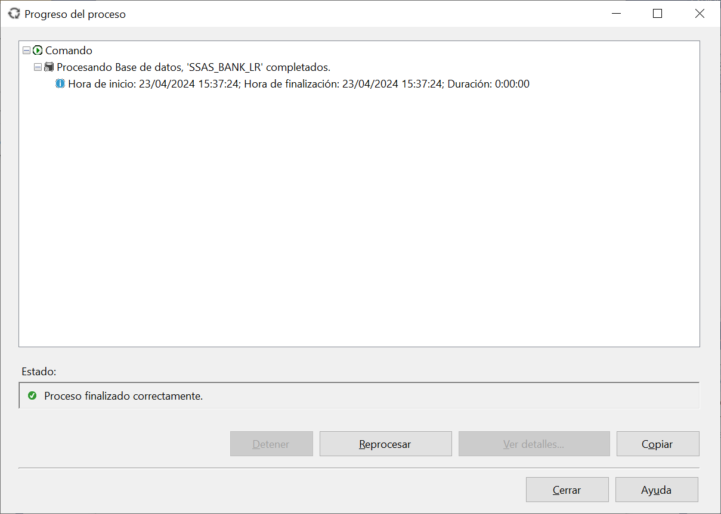

1. Conéctese al Servidor Analysis Services en SQL Server

1. La base de datos OLAP multidimensional se crea en el Servidor SQL Server (Analysis Services)

